Документ предоставлен КонсультантПлюс
Приказ комитета государственной охраны объектов культурного наследия Волгоградской обл. от 29.09.2025 N 444-од "Об утверждении предмета охраны объекта культурного наследия регионального значения "Дом жилой ("Дом Просвещенцев")", расположенного по адресу: Волгоград, Центральный район, ул. Коммунистическая, д. 10"

КОМИТЕТ ГОСУДАРСТВЕННОЙ ОХРАНЫ ОБЪЕКТОВ
КУЛЬТУРНОГО НАСЛЕДИЯ ВОЛГОГРАДСКОЙ ОБЛАСТИ

ПРИКАЗ
от 29 сентября 2025 г. N 444-од

ОБ УТВЕРЖДЕНИИ ПРЕДМЕТА ОХРАНЫ ОБЪЕКТА КУЛЬТУРНОГО НАСЛЕДИЯ
РЕГИОНАЛЬНОГО ЗНАЧЕНИЯ "ДОМ ЖИЛОЙ ("ДОМ ПРОСВЕЩЕНЦЕВ")",
РАСПОЛОЖЕННОГО ПО АДРЕСУ: ВОЛГОГРАД, ЦЕНТРАЛЬНЫЙ РАЙОН,
УЛ. КОММУНИСТИЧЕСКАЯ, Д. 10

В соответствии с Федеральным законом от 25 июня 2002 г. N 73-ФЗ "Об объектах культурного наследия (памятниках истории и культуры) народов Российской Федерации", Порядком определения предмета охраны объекта культурного наследия, включенного в единый государственный реестр объектов культурного наследия (памятников истории и культуры) народов Российской Федерации в соответствии со статьей 64 Федерального закона от 25 июня 2002 г. N 73-ФЗ "Об объектах культурного наследия (памятниках истории и культуры) народов Российской Федерации", утвержденным приказом Министерства культуры Российской Федерации от 13 января 2016 г. N 28, Положением о комитете государственной охраны объектов культурного наследия Волгоградской области, утвержденным постановлением Администрации Волгоградской области от 19 декабря 2016 г. N 697-п, приказываю:
1. Утвердить прилагаемый предмет охраны объекта культурного наследия регионального значения "Дом жилой ("Дом Просвещенцев")", расположенного по адресу: Волгоград, Центральный район, ул. Коммунистическая, д. 10.
2. Настоящий приказ вступает в силу со дня его подписания.

Председатель комитета
А.Ю.БАЖЕНОВ

Утвержден
приказом
комитета государственной
охраны объектов
культурного наследия
Волгоградской области
от 29 сентября 2025 г. N 444-од

ПРЕДМЕТ ОХРАНЫ ОБЪЕКТА КУЛЬТУРНОГО НАСЛЕДИЯ РЕГИОНАЛЬНОГО
ЗНАЧЕНИЯ "ДОМ ЖИЛОЙ ("ДОМ ПРОСВЕЩЕНЦЕВ")", РАСПОЛОЖЕННОГО
ПО АДРЕСУ: ВОЛГОГРАД, ЦЕНТРАЛЬНЫЙ РАЙОН,
УЛ. КОММУНИСТИЧЕСКАЯ, Д. 10

Предметом охраны объекта культурного наследия регионального значения "Дом жилой ("Дом Просвещенцев")", расположенного по адресу: Волгоград, Центральный район, ул. Коммунистическая, д. 10, являются:

N п/п | Элементы предмета охраны | Описание элемента предмета охраны | Иллюстрации
1. | Местоположение и градостроительные характеристики | здание расположено в центральной части города по адресу: г. Волгоград, ул. Коммунистическая, 10 | 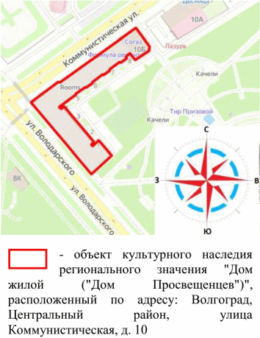
2. | Объемно-пространственная композиция объекта | "Г"-образное в плане 5-этажное здание | 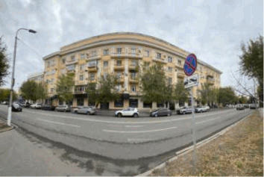
3. | Крыша | форма крыши - вальмовая | 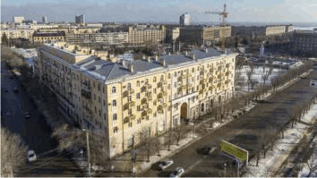
4. | Композиционное и архитектурно-художественное оформление северо-западного (главного) фасада  (на период сер. XX в.) | характер, ритм и размер вертикального и горизонтального членения фасада в 21 световую ось, его декоративное убранство, включающее следующие элементы:  - арочные оконные проемы в плоских наличниках;  - прямоугольные оконные проемы;  - арочные оконные проемы в профилированных наличниках;  - сандрики-полочки прямоугольных оконных проемов; | 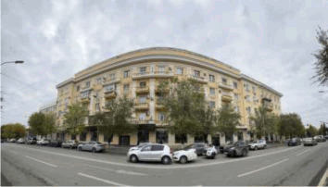  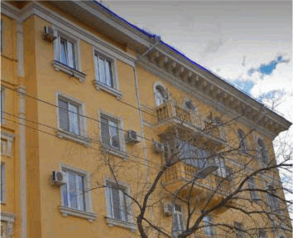
4. |  | - сандрики на кронштейнах с филенкой;  - подоконные полочки; | 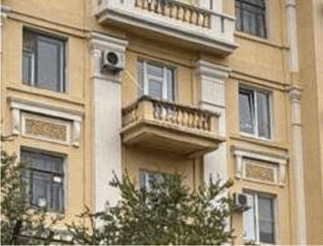
4. |  | - пилястры;  - балконы с балюстрадами; | 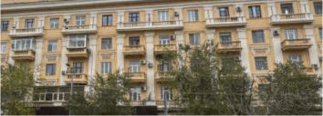
4. |  | - балконы с балюстрадами на кронштейнах; | 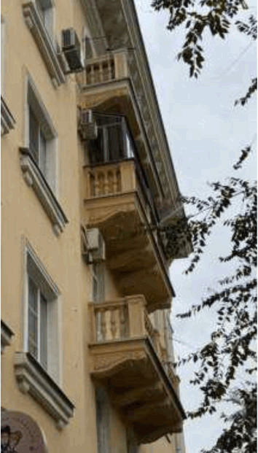
4. |  | - венчающий карниз с кронштейнами; | 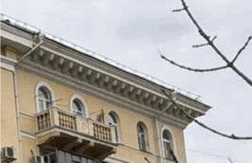
4. |  | - многопрофильная тяга над капителями пилястр;  - многопрофильный венчающий карниз;  - многопрофильный венчающий карниз аттика с дентикулами; | 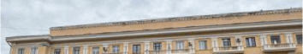
4. |  | - рустовка 1-го этажа здания | 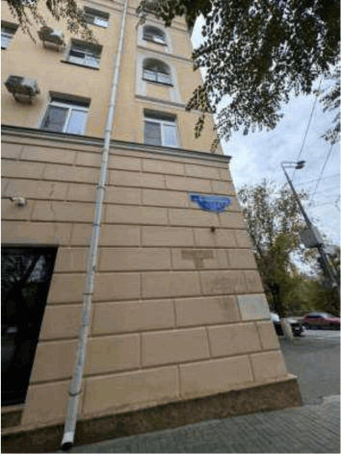
5. | Композиционное и архитектурно-художественное оформление юго-западного фасада  (на период сер. XX в.) | характер, ритм и размер вертикального и горизонтального членения фасада в 20 световых осей, его декоративное убранство, включающее следующие элементы:  - многопрофильный венчающий карниз с кронштейнами; | 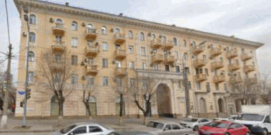
5. |  | - рустовка 1-го этажа здания; | 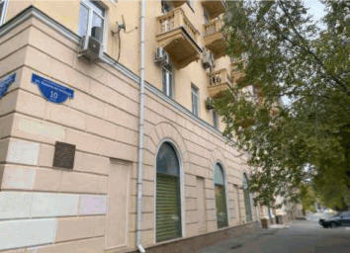
5. |  | - балконы с балюстрадой на кронштейнах; | 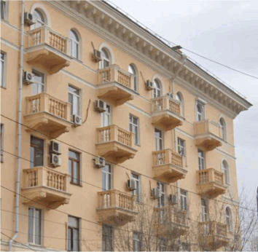
5. |  | - арочные оконные проемы в профилированных наличниках;  - филенки под угловыми арочными оконными проемами; | 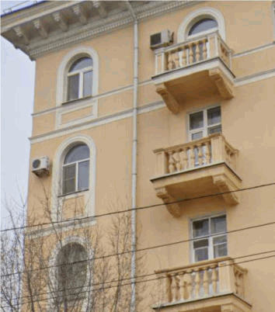
5. |  | - профилированные тяги;  - ризалит со сквозным арочным проездом (по центру фасада), в числе которого: рустовка до уровня 2-го этажа здания; межоконные рустованные лопатки с капителями, поддерживающие массивный карниз; круглые филенки под оконными проемами; порталы входов в здание; | 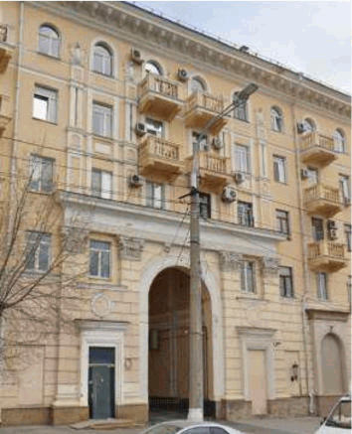
5. |  | - многопрофильный архивольт сквозного арочного проезда;  - внутренняя часть арочного сквозного проезда с пилястрами, нишами и профилированными тягами; | 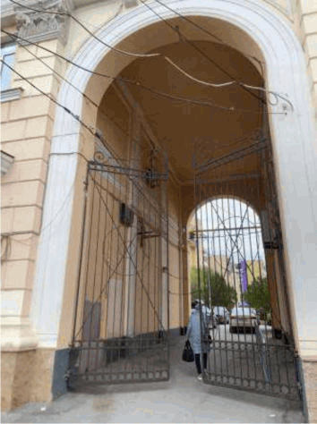
5. |  | - арочные оконные проемы 1-го этажа здания с рустованными архивольтами | 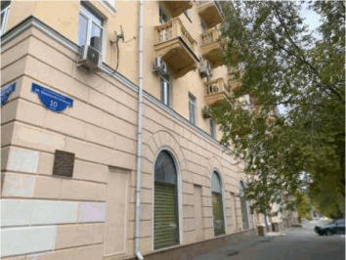
6. | Композиционное и архитектурно-художественное оформление юго-восточного фасада  (на период сер. XX в.) | характер, ритм и размер вертикального и горизонтального членения фасада в 5 световых осей, его декоративное убранство, включающее следующие элементы:  - арочные оконные проемы в профилированных наличниках с нишами и профилированными тягами;  - профилированные тяги под прямоугольными оконными проемами 2-го этажа здания;  - балконы с балюстрадами и четырехгранными колоннами;  - рустовка 1-го этажа здания;  - фигурные кронштейны балконов 2-го этажа здания; сплошное ограждение балконов с филенками и розетками;  - многопрофильный венчающий карниз с кронштейнами | 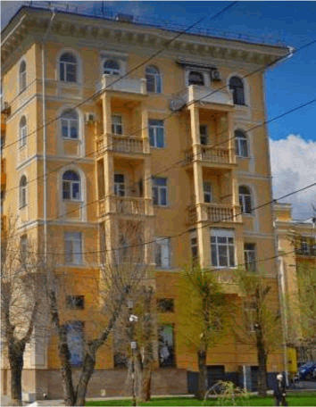  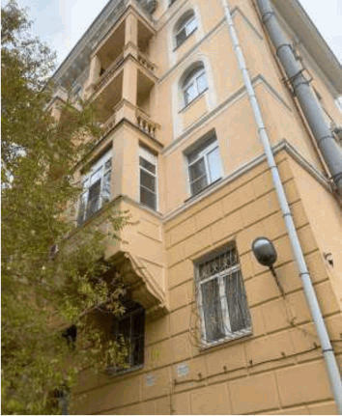
7. | Композиционное и архитектурно-художественное оформление северо-восточного (дворового) фасада  (на период сер. XX в.) | характер, ритм и размер вертикального и горизонтального членения фасада в 16 световых осей, его декоративное убранство, включающее следующие элементы:  - прямоугольные оконные проемы;  - многопрофильный венчающий карниз;  - балюстрада ризалита | 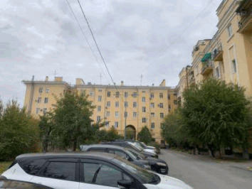  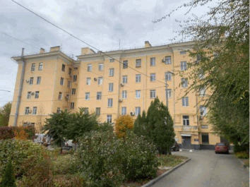  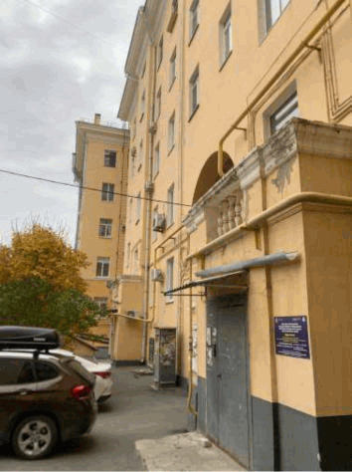
8. | Композиционное и архитектурно-художественное оформление юго-восточного (дворового) фасада  (на период сер. XX в.) | характер, ритм и размер вертикального и горизонтального членения фасада в 23 световые оси, его декоративное убранство, включающее следующие элементы:  - руст 1-го этажа здания;  - подоконные полочки;  - профилированная межэтажная тяга;  - плоские наличники оконных проемов;  - плоские рамки ризалитов;  - балконы;  - многопрофильный венчающий карниз;  - многопрофильный карниз аттиков | 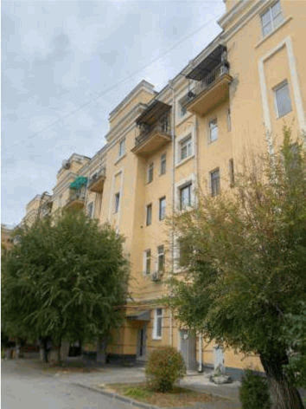  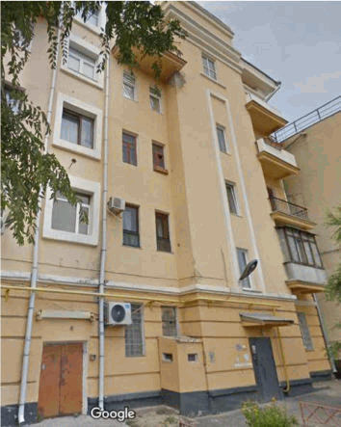
9. | Форма, размер и характер заполнения оконных и дверных проемов | прямоугольные и арочные оконные проемы, их размер и характер заполнения;  прямоугольные дверные проемы, их размер и характер заполнения
10. | Материалы и характер обработки фасадов | материал капитальных стен - кирпич

